Je suis ………….

j’habite à….

ans

J’ai

c’est

Ma date de naissance :

moi

**C:\Program Files\Microsoft Office\MEDIA\CAGCAT10\j0185604.wmf**

Mon adresse

Mes amis sont

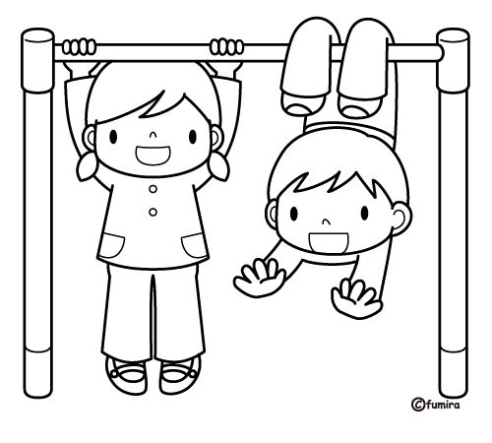

repas

livre

couleur

J’aime …..

Je n’aime pas …..

Mon pays est le : Je suis :

Jeu :

mon/ma …………………. préféré/e est ………

­­­­

_______________________________________________________________________________________________________________________________________________________________________

famille

Voici ma